附件1：
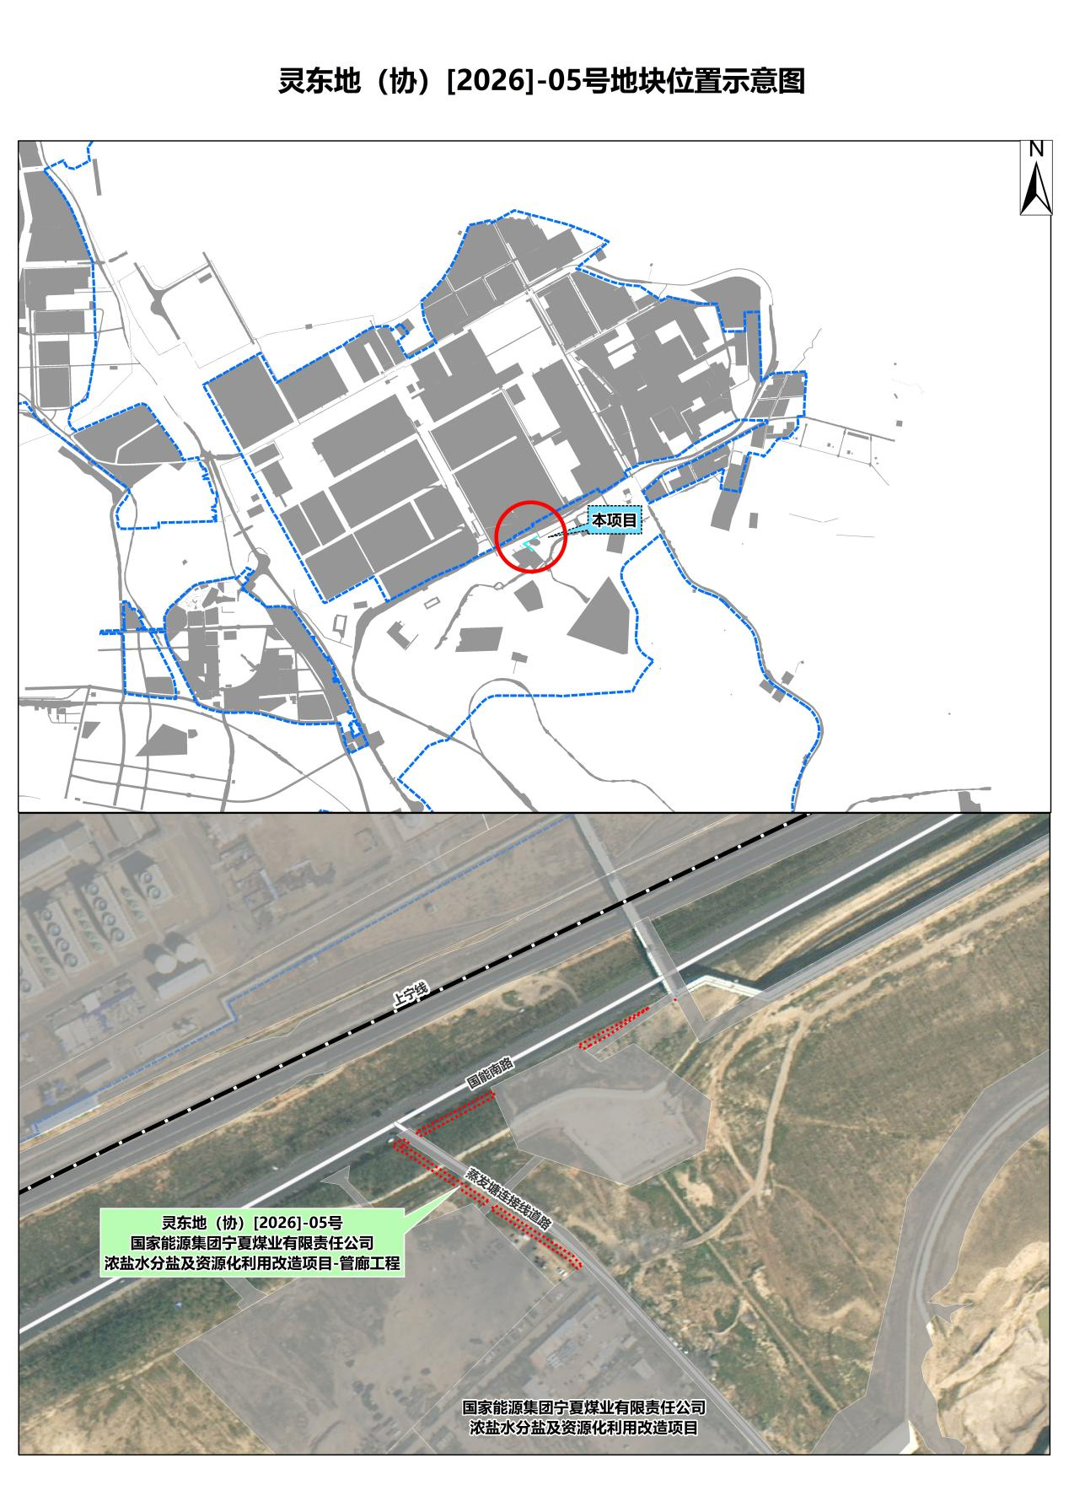
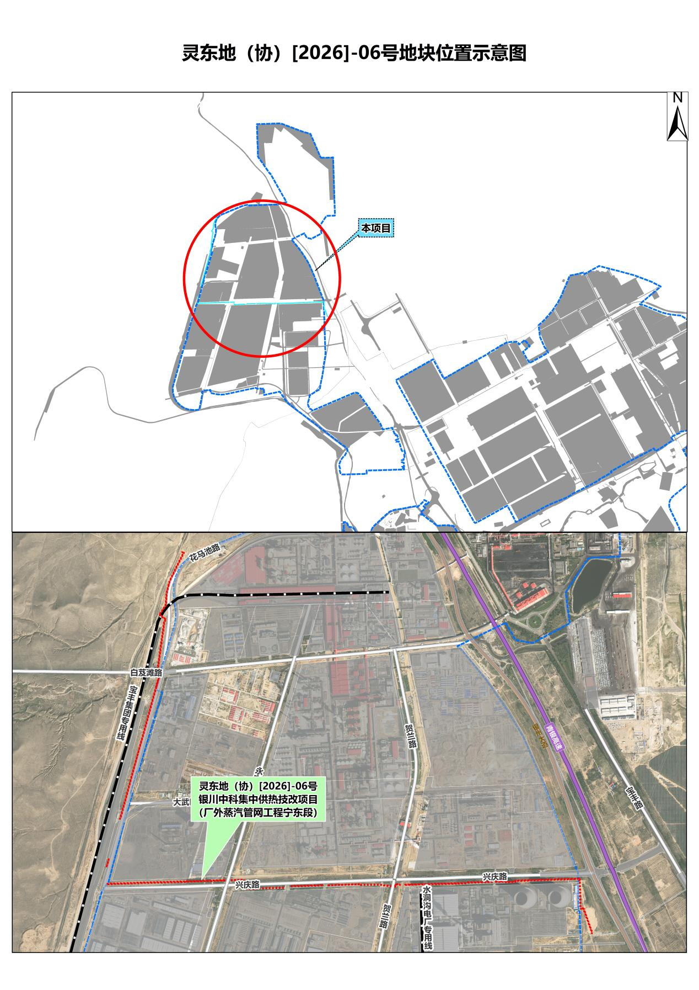
附件3：
用地申请书

宁东基地管委会自然资源局：
经认真审阅贵单位国有建设用地使用权出让公告，并实地踏勘编宗地编号为 地块后，郑重确认：
1、我方对出让的地块实地勘察，对土地现状及出让公告无异议，清楚出让的程序和规则，并愿意严格遵守国有建设用地使用权出让文件的要求和规定。
2、我方申请 地块国有建设用地使用权。
3、如能竞得，我方保证在出让活动后10日内与贵单位签订《国有建设用地使用权出让合同》，并完全履行合同约定的所有义务。此外，我方还将赔偿本次出让活动所支出的全部费用，并承担由此造成的相应损失。
5、我方所提供的文件（包括复印件）的全部内容不含任何虚假成分。
6、我方严格遵守出让文件的要求和我方的各项承诺，一旦违反前述的要求和承诺，将按出让公告及相关规定处理，并由我方承担由此产生的法律责任。
竞买申请人（盖章）：
法定代表人：
联系人：
地 址：
邮政编码： 电 话：
申请日期： 年 月 日

